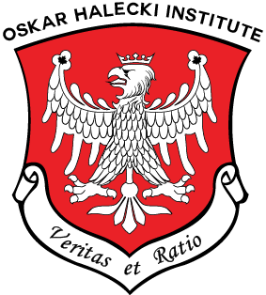
KOMUNIKAT NR 11

Uroczystość 101. rocznicy Bitwy Warszawskiej
i 77. rocznicy Bitwy pod Falaise
pod patronatem JE dr Andrzeja Kurnickiego,
Ambasadora Rzeczypospolitej Polskiej w Kanadzie

Obchody na Kaszubach Ontaryjskich
Wilno, Round Lake, Barry’s Bay

14-15 VIII 2021

14 VIII 2021 minęła 101. rocznica Bitwy Warszawskiej i w podobnym czasie mija też 77. rocznica zwycięskiej bitwy polskiej 1. Dywizji Pancernej pod Falaise we Francji podczas operacji aliantów po wylądowaniu w Normandii w 1944 (6-22 sierpnia). Ambasada RP, Instytut Naukowy im. Oskara Haleckiego i Polski Instytut Dziedzictwa i Kultury ,,Kaszuby” wspólnie zorganizowali obchody upamiętniające te dwie ważne rocznice z historii Polski, z historii II wojny światowej, a także z historii Kanady.

Uroczystości trwały przez dwa dni 14 i 15 sierpnia b.r. na Kaszubach Ontaryjskich w Wilnie, Round Lake i w Katedrze pod Sosnami, w Ośrodku Franciszkańskim przy jez. Wadsworth.

W sobotę 14 sierpnia 2021 ok. godz. 16 złożono wiązanki kwiatów pod pomnikiem pilota RAF i Polskich Sił Powietrznych mjr S/L (płk) Janusza Żurakowskiego, bohatera kampanii wrześniowej 1939, Bitwy o Anglię w 1940, a po wojnie oblatywacza samolotów wojskowych w Wielkiej Brytanii i Kanadzie. Pułkownik Żurakowski odbył dziewiczy lot na kanadyjskim myśliwcu Avro Canada CF-105 Arrow (Arrow RL-201 – pierwszy wyprodukowany egzemplarz samolotu CF-105) 25 marca 1958. Pomnik płk Janusza Żurakowskiego znajduje się w centrum Barry’s Bay, ON, na terenie parku Jego imienia. W uroczystości uczestniczyli: JE dr Andrzej Kurnicki, Ambasador RP w Kanadzie, Pani Kim Love, Mayor of Madawaska Valley, Pani Mary-Rose Dawes, Chairman, Żurakowski Park Committee, Pani Iwona J. Proszek-Mooney, córka mjr Romana Proszek z 1. Dywizji Pancernej gen. Stanisława Maczka, Pani Anna Psuty, Prezes Polskiego Instytutu Dziedzictwa i Kultury ,,Kaszuby”,
dr inż. Aleksander Maciej Jabłoński, Prezes Instytutu Naukowego im. Oskara Haleckiego w Kanadzie, kilku harcerzy ze Szczepu ,,Bałtyk” oraz inni goście i uczestnicy, w tym m.in. członkowie OHI i SIPwK Oddział Mississauga.

Tego samego dnia JE dr Andrzej Kurnicki i dr inż. Aleksander Maciej Jabłoński złożyli wiązanki kwiatów na grobach zasłużonych Polaków na St. Mary Cemetery w Wilnie, Ontario: m.in. dr inż. Teodora Błachuta, założyciela Instytutu ,,Kaszuby” i Jego Małżonki, prof. dr med. Victora Szyryńskiego i Jego Małżonki, wybitnego kanadyjskiego i polskiego psychiatry i harcmistrza, ks. płk Rafała Grzondziela, kapelana II Polskiego Korpusu i bohatera Bitwy pod Monte Cassino, harcmistrza i twórcy Ośrodka Franciszkańskiego nad jez. Wadsworth, prof. dr hab. inż. płk Władysława Wrażeja, wybitnego polskiego i kanadyjskiego inżyniera metalurga, harcmistrza i Jego rodziny, rodziny harcmistrzów Halków i Stohandelów.

Tego samego dnia, wieczorem Ambasador dr Kurnicki, dr inż. Aleksander Maciej Jabłoński i Pani Prezes Anna Psuty wzięli udział w Mszy św. o godz. 19-tej w kościele p.w. św. Kazimierza w Round Lake. Mszę św. w intencji poległych żołnierzy kanadyjskich odprawił O. Roman Majka, OMI, Proboszcz Parafii p.w. Matki Boskiej Częstochowskiej w Wilnie, Ontario. Ambasador dr Kurnicki i dr inż. Aleksander Maciej Jabłoński złożyli kwiaty pod tablicą upamiętniającą 5 mieszkańców tego regionu, którzy jako żołnierze Kanadyjskiej Armii oddali swe młode życie podczas II wojny światowej. Wśród nich znalazł się kapral Edward Yanta, Royal Regiment of Canada, który zginął podczas Bitwy pod Falaise 14 sierpnia 1944.

W niedzielę, 15 sierpnia o godz. 10 odbyła się uroczysta Msza św. w intencji polskich żołnierzy poległych podczas Bitwy Warszawskiej w 1920 r. i Bitwy pod Falaise w 1944 r. Mszę św. w Katedrze pod Sosnami nad jez. Wadsworth odprawił Ojciec Rektor Jan Łempicki, OFM Conv. Po Mszy św. odbyło się Sympozjum z okazji 77. rocznicy Bitwy pod Falaise i 101. Rocznicy Bitwy Warszawskiej. Podczas sympozjum referaty wygłosili: dr Andrzej Kurnicki, Ambasador RP w Kanadzie, dr inż. Aleksander M. Jabłoński, Prezes Instytutu Naukowego w Kanadzie i komandor Krzysztof Książek, Attaché Obrony RP w Kanadzie.

Ambasador dr Kurnicki omówił Bitwę pod Falaise (6-22 sierpnia 1944), która była wielkim militarnym sukcesem wojsk Sprzymierzonych, a przede wszystkim 1. Polskiej Dywizji Pancernej dowodzonej przez gen. Stanisława Maczka, która walczyła w ramach 2. Armii Kanadyjskiej. Ambasador podkreślił wspaniałą postawę polskich żołnierzy i doskonałe dowodzenie dywizji podczas bitwy przez gen. Stanisława Maczka, jednego z najbardziej utalentowanych polskich dowódców podczas II wojny światowej.

Dr inż. Aleksander Maciej Jabłoński przedstawił sylwetkę generała Maczka i jego cechy jako dowódcy pierwszych jednostek pancernych w polskiej armii podczas II wojny światowej. Generał Maczek był synem ziemi lwowskiej i jest jedną z najpiękniejszych bohaterskich postaci w najnowszej historii Polski. Dr. Jabłoński podkreślił, że ukształtowała Go patriotyczna rodzina (sięgająca ze strony Jego matki odsieczy wiedeńskiej 1683), patriotyczna szkoła w dawnej Galicji i patriotyczny Kościół polski.

Komandor Krzysztof Książek w swoim referacie skupił się na kanadyjsko-polskim braterstwie broni. Podkreślił on, że sięga ono czasów Błękitnej Armii gen. Józefa Hallera. W Kanadzie w małym i malowniczym miasteczku Niagara-on-the-Lake powstał pod koniec I wojny światowej obóz ,,Kościuszko”, przez który przeszło ponad 22 tysiące ochotników z Polonii Amerykańskiej, Kanadyjskiej a nawet Brazylijskiej do Armii Błękitnej. Stanowili oni prawie 1/3 całej armii, która w wydatny sposób przyczyniła się do polskiego zwycięstwa w Bitwie Warszawskiej jak i w całej wojnie polsko-bolszewickiej 1919-1920. Obecnie żołnierze polscy i kanadyjscy brali i biorą udział w trudnych misjach pokojowych ONZ (np. w dawnej Jugosławii), a ich kontyngenty brały udział w operacjach NATO w Afganistanie i w Iraku. Współpraca wojskowa polsko-kanadyjska jest bardzo wysoko oceniana przez obie strony i naszych wspólnych partnerów w NATO.

Ostatnim mówcą była Pani Anna Psuty, Prezes Polskiego Instytutu Dziedzictwa i Kultury ,,Kaszuby”, która podziękowała wszystkim prelegentom, Ojcu Łempickiemu i wszystkim uczestnikom tych ważnych obchodów. Wspomniała również, że w nich wzięła udział Pani Iwona Proszek-Mooney, córka majora Romana Proszek, który służył w 1. Polskiej Dywizji Pancernej i otrzymał Krzyż Srebrny V Kl. Orderu Wojennego Virtuti Militari za kampanię 1944/45 (najwyższe polskie militarne odznaczenie bojowe
za odwagę na polu bitwy). Po sympozjum uczestnicy mogli zaznajomić się z interesującą wystawą dot. postaci gen. Stanisława Maczka, Bitwy pod Falaise 1944 i Bitwy Warszawskiej 1920, dwóch triumfów oręża polskiego. Wystawa została przygotowana przez Ambasadę RP w Ottawie (odp. Pan Sebastian Szczyszyński).

Należy też pamiętać, że po II wojnie światowej wielu dawnych żołnierzy i oficerów polskich, w tym z 1. Polskiej Dywizji Pancernej gen. Stanisława Maczka znalazło schronienie w Kanadzie, szczególnie
w Montrealu, Toronto i Ottawie. Piękny region Kaszub Ontaryjskich stał się z czasem, miejscem ich pobytu podczas wakacji letnich. Weterani ci skupiali się w Związku b. Żołnierzy 1. Polskiej Dywizji Pancernej w Kanadzie (oraz w jej Kołach Pułkowych). Do nich należeli polski olimpijczyk, rtm. Michał Gutowski (późniejszy generał) i mjr Roman Proszek. Generał Maczek kilkakrotnie odwiedzał swoich żołnierzy zarówno w Kanadzie jak i w Stanach Zjednoczonych.

Całość uroczystości i obchodów była pięknie przygotowana. Dziękujemy wszystkim organizatorom,
w tym w szczególności Pani Annie Psuty, Prezesowi Instytutu ,,Kaszuby” i wszystkim Jej przyjaciołom
i współpracownikom, którzy przyczynili się do uświetnienia tych ważnych obchodów.

Wśród uczestników uroczystości znaleźli się m.in. Pan Jerzy Orłowski, Prezes Okręgu KPK – Kitchener z Małżonką, Pan Hieronim Teresiński, b. Prezes SIPwK, Pan Andrzej Sochaj, Prezes firmy Cyclone z Małżonką, Pan Stanisław Kulina (wszyscy trzej z Oddziału SIPwK – Mississauga), pp. Bronowscy, pp. Jędrysiakowie i pp. Kępkowie, członkowie Instytutu Naukowego im. Oskara Haleckiego w Kanadzie.

Łączymy się dzisiaj w modlitwie za dusze żołnierzy polskich i kanadyjskich, którzy oddali swe życie za Naszą i Waszą Wolność. Wierzymy, że złożona przez Nich ofiara krwi nie pójdzie na marne. Musimy na zawsze zachować pamięć o polskich Bohaterach, którzy oddali życie za nas wszystkich, za wolną i niepodległą Polskę.

Cześć i Chwała Bohaterom!

dr inż. Aleksander Maciej Jabłoński
Oskar Halecki Institute in Canada

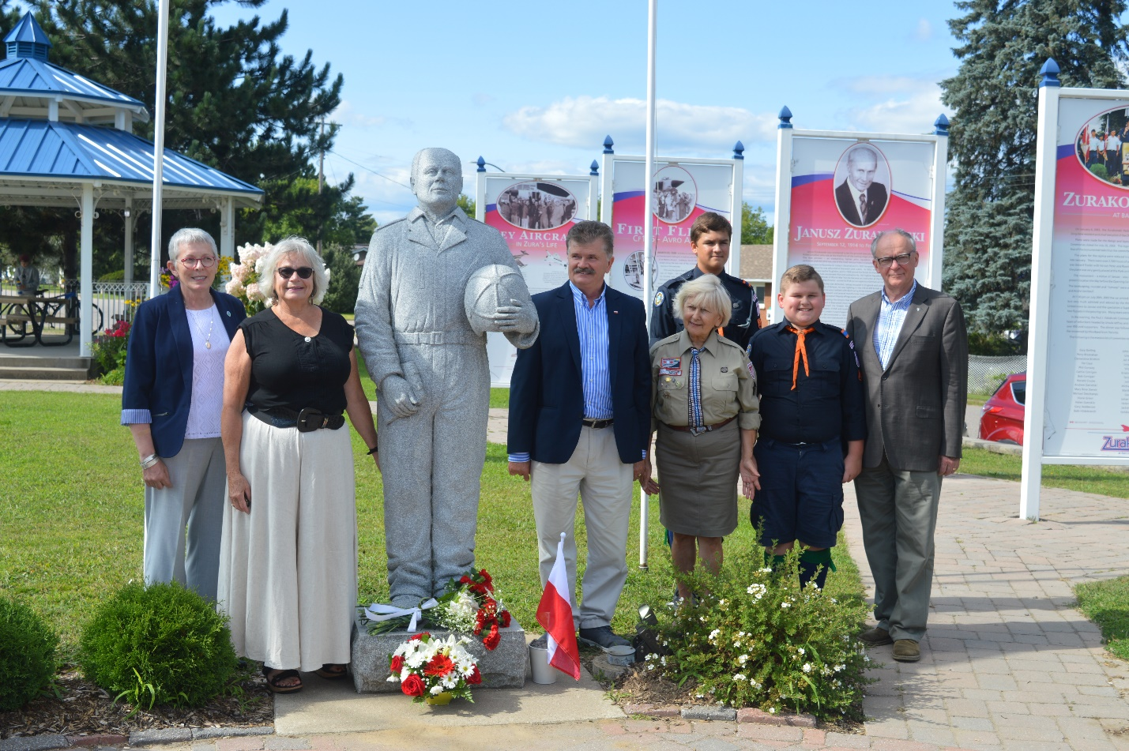
Złożenie kwiatów pod pomnikiem mjr/płk pil. S/L Janusza Żurakowskiego, 14 sierpnia 2021, Żurakowski Park, Barry’s Bay, Ontario, Ontaryjskie Kaszuby. Od lewej: p. Kim Love, Mayor of Madawska Valley,
p. Mary-Rose Dawes, Chairman Żurakowski Park Committee, JE dr Andrzej Kurnicki, Ambasador RP
w Kanadzie, p. Anna Psuty, Prezes Polskiego Instytutu Dziedzictwa i Kultury ,,Kaszuby”, Grzegorz
i Tymoteusz Midurowie (harcerze Szczepu ,,Bałtyk”) i dr inż. Aleksander Maciej Jabłoński, Prezes Instytutu Naukowego im. Oskara Haleckiego w Kanadzie (fot. dr J. Jabłońska, Ottawa)

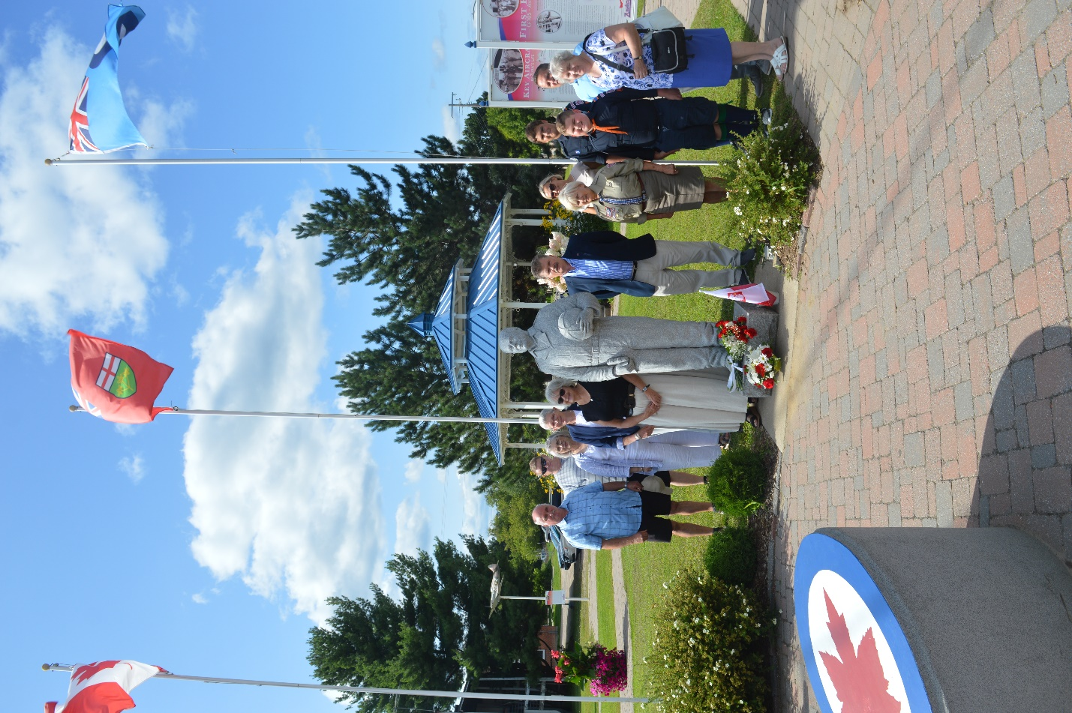

Po złożeniu kwiatów pod pomnikiem mjr/płk S/L Janusza Żurakowskiego, 14 sierpnia 2021. Od lewej:
p. Stanisław Kulina, SIPwK – Mississauga, N.N., p. Iwona Proszek-Mooney, córka mjr Romana Proszek
z 1. Dywizji Pancernej gen. Stanisława Maczka, p. Kim Love, Mayor of Madawaska Valley, p. Mary-Rose Dawes, Chairman Żurakowski Park Committee, JE dr Andrzej Kurnicki, Ambasador RP w Kanadzie, Pani Anna Psuty, Prezes Polskiego Instytutu Dziedzictwa i Kultury ,,Kaszuby”, pp. Anita i Paweł Midurowie
z dziećmi, dr Joanna Jabłońska (fot. dr A. M. Jabłoński).

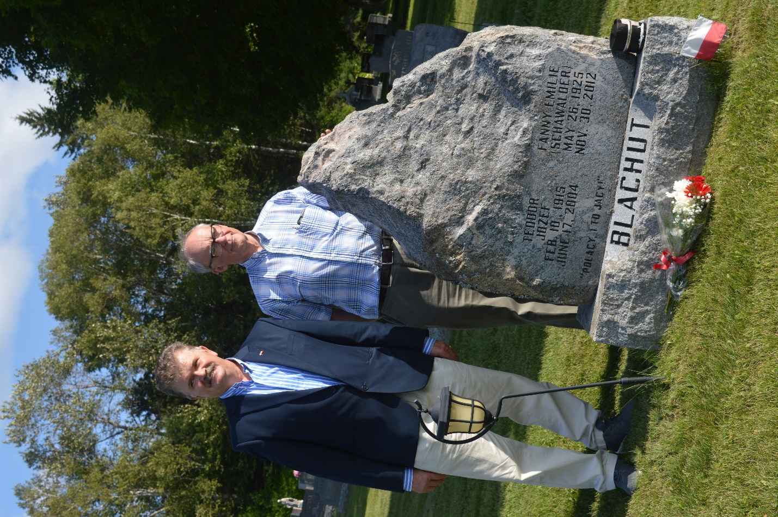

JE dr Andrzej Kurnicki, Ambasador RP i dr inż. Aleksander M. Jabłoński przy grobie dr inż. Teodora Błachuta i Jego żony Fanny z d. Schawalder Błachutowej na St. Mary Cemetery w Wilnie,
Ontario, 14 VIII 2021 (fot. dr J. Jabłońska)

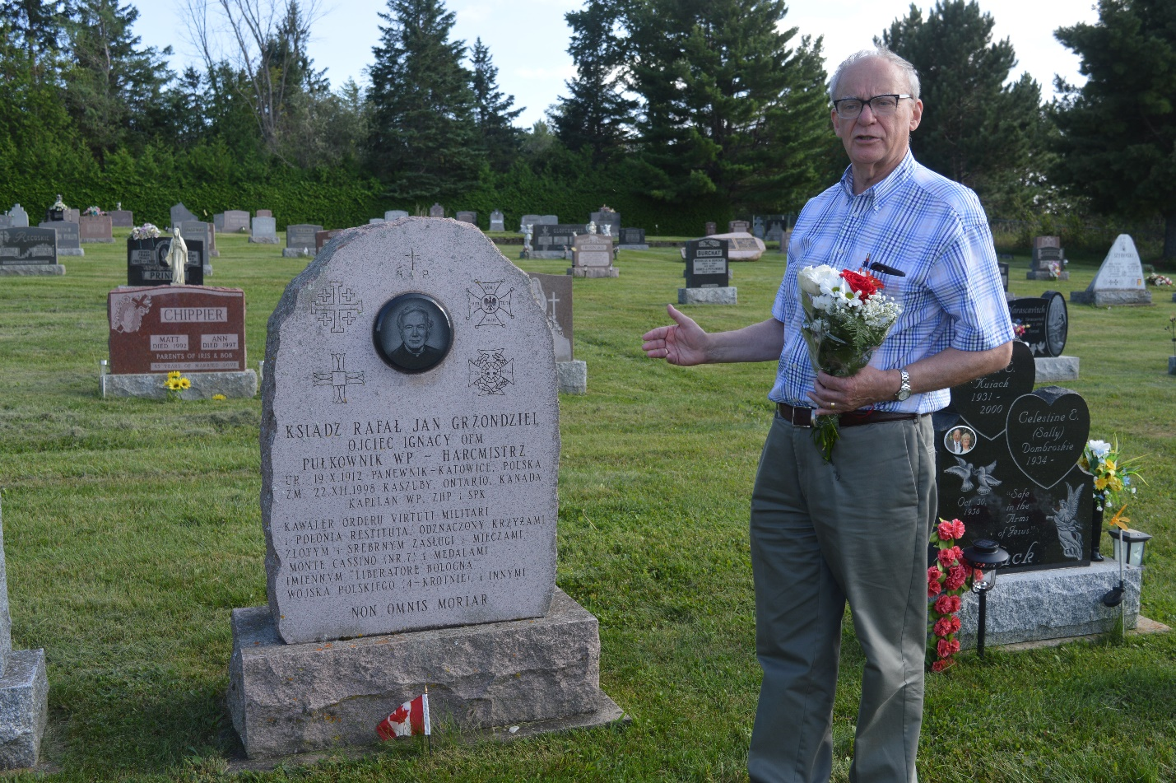

Złożenie kwiatów na grobie Księdza płk Rafała Grzondziela, Ojca Ignacego OFM Conv, bohatera bitwy pod Monte Cassino, Kawalera Orderu Wojennego Virtuti Militaru, twórcy Ośrodka Franciszkańskiego
i stanicy harcerskiej na Kaszubach, St. Mary Cemetery w Wilnie, Ontario.
Przy grobie dr inż. A. M. Jabłoński (fot. dr J. Jabłońska)

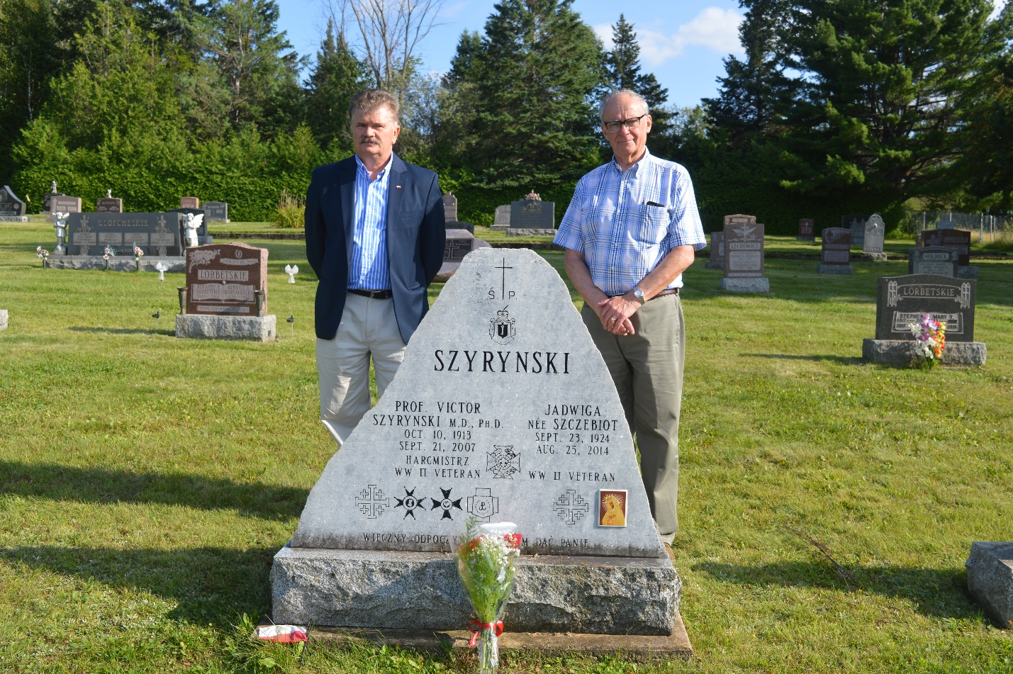

Przy grobie prof. dr med. Victora Szyryńskiego, twórcy wydziału psychiatrii na University of Ottawa, oficera II Korpusu Polskiego, Komandora Papieskiego Orderu św. Grzegorza, Kawalera Orderu Polonia Restituta i Jego Małżonki Jadwigi z d. Szczebiot, St. Mary Cemetery, Wilno, Ontario, 14 VIII 2021
(fot. dr J. Jabłońska)

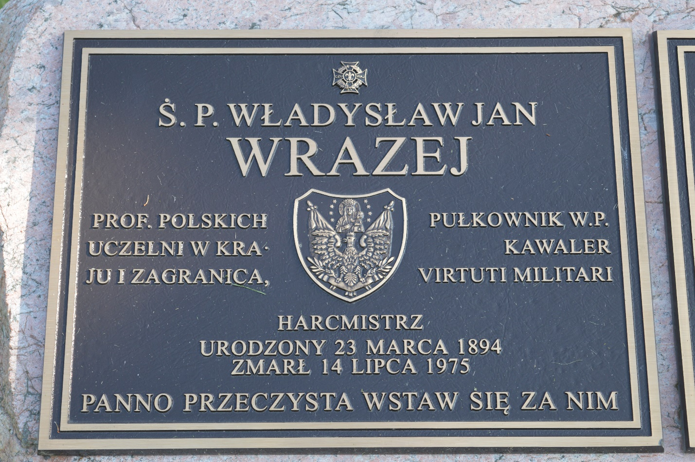

Grób prof. dr hab. inż. płk Władysława Jana Wrażeja, harcmistrza, Kawalera Orderu Wojennego Virtuti Militari (tablica na grobie Wrażejów, St. Mary Cemetery, Wilno, Ontario – oprócz niego spoczywa tam Jego żona Hermina (Rysia) z d. Booss, syn prof. dr med. Władysław Janusz Wrażej
i Jego syn Michael John Wrażej) (fot. J. Jabłońska)

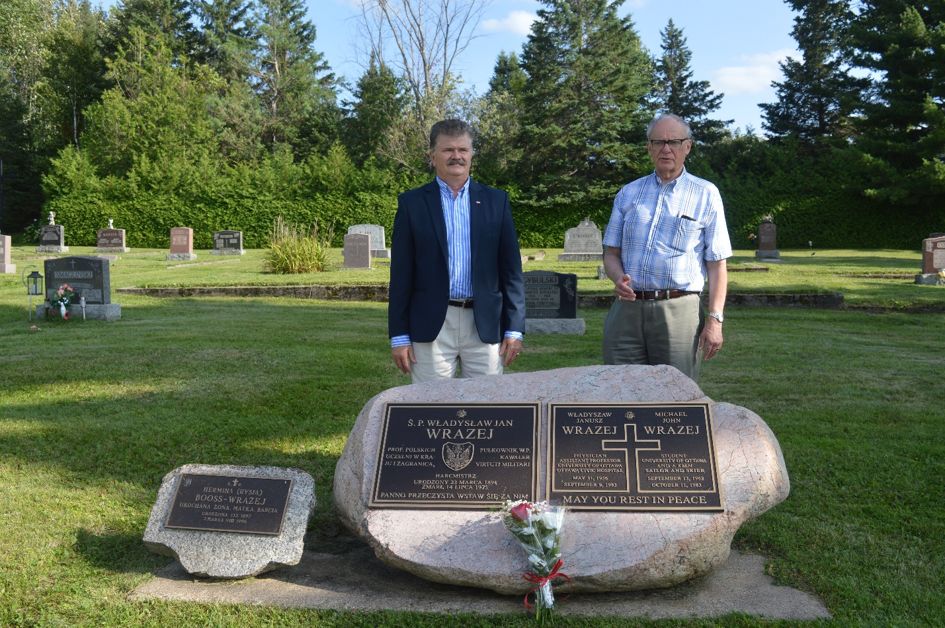

Złożenie kwiatów na grobie rodziny Wrażejów na St. Mary Cemetery, 14 sierpnia 2021
- JE dr Andrzej Kurnicki i dr inż. Aleksander M. Jabłoński
(fot. dr J. Jabłońska)

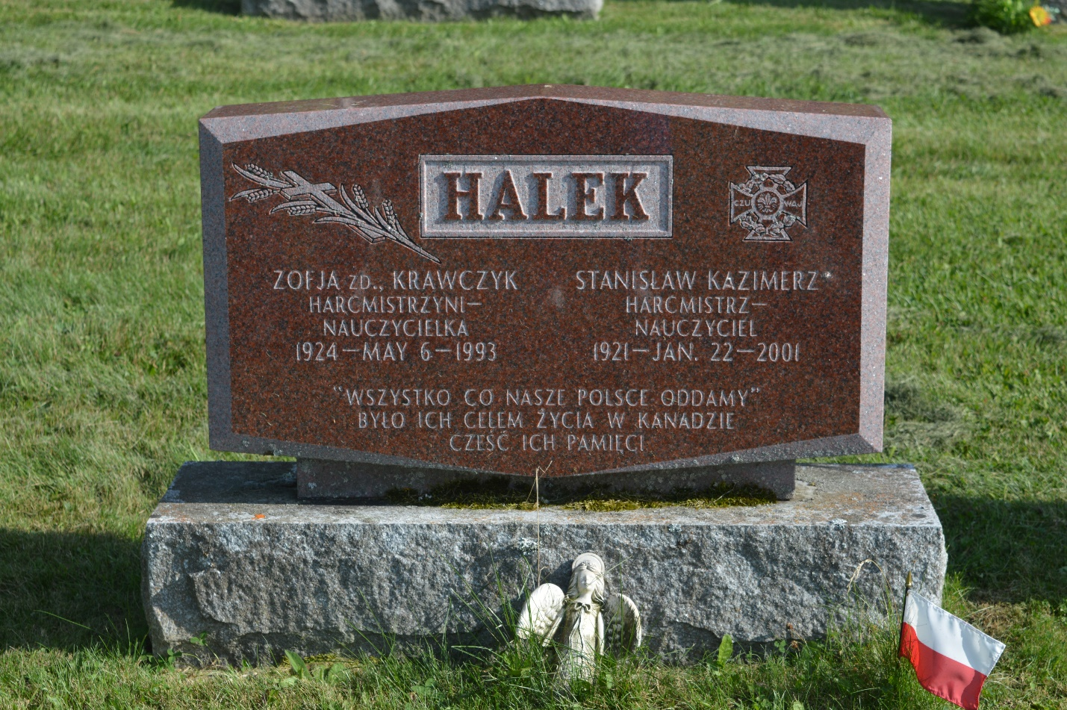

Grób Zofii i Stanisława Halków, harcmistrzów i współtwórców stanicy harcerskiej na Kaszubach Ontaryjskich, St. Mary Cemetery, Wilno, Ontario
(fot. dr J. Jabłońska)

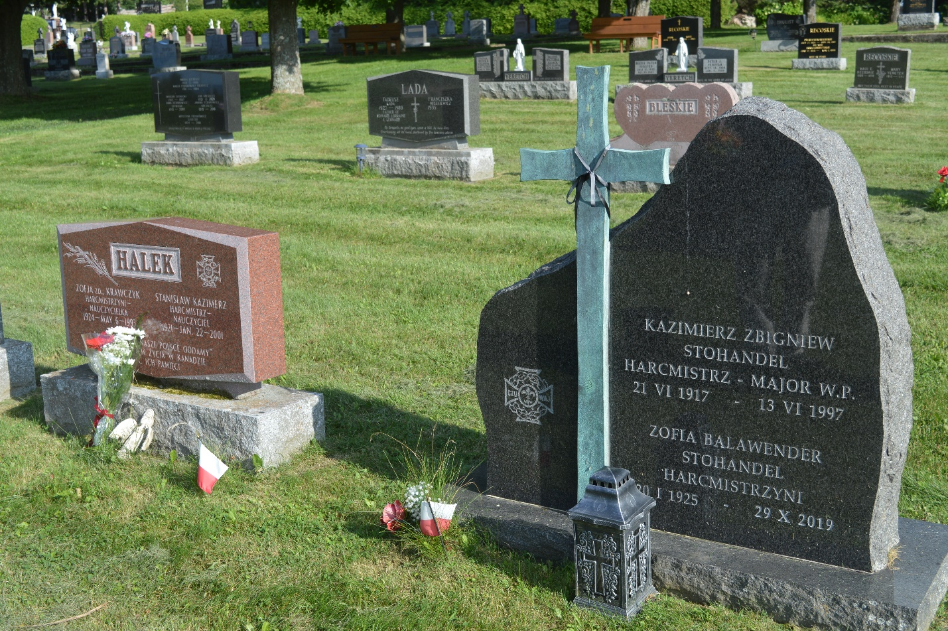

Grób mjr Kazimierza i Zofii Stohandelów, harcmistrzów, współtwórców stanicy harcerskiej na Kaszubach Ontaryjskich, 14 sierpnia 2021 (fot. dr J. Jabłońska)

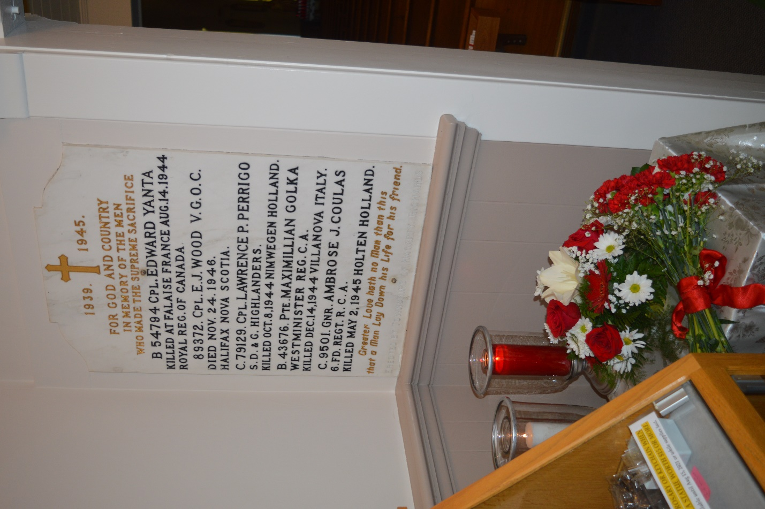

Tablica poświęcona pamięci żołnierzy kanadyjskich (poch. z ontaryjskich Kaszubów) z Round Lake, którzy polegli ,,Za Naszą i Waszą Wolność” w kościele św. Kazimierza, Round Lake, Ontario. Po złożeniu kwiatów po Mszy św., 14 sierpnia 2021 (fot. dr A. M. Jabłoński)

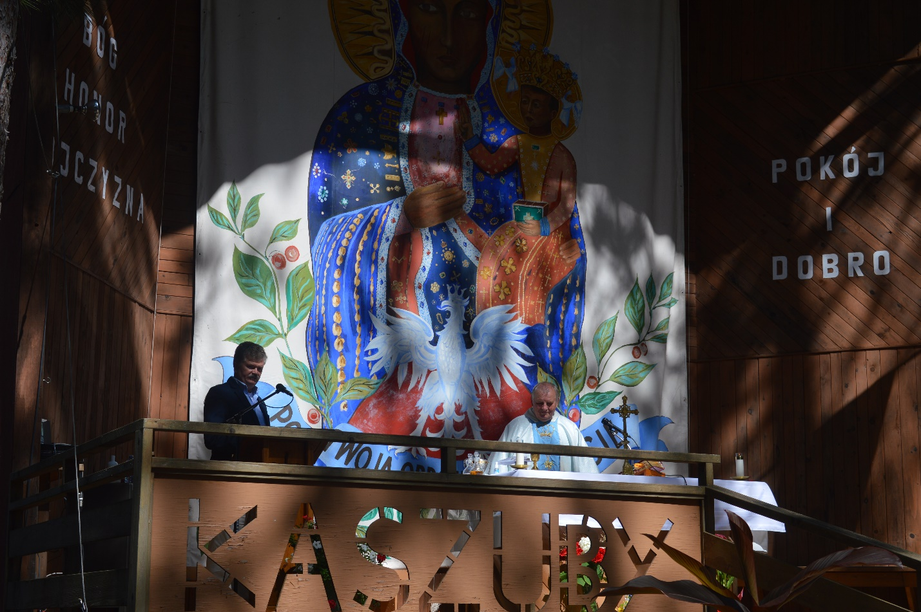

Msza św. za poległych w Bitwie pod Falaise 1944 i w Bitwie Warszawskiej 1920 w Katedrze pod Sosnami, przemawia JE dr Andrzej Kurnicki, Ambasador RP w Kanadzie, po prawej O. Rektor Jan Łempicki,
CFM Conv, 15 sierpnia 2021, Ośrodek Franciszkański nad jez. Wadsworth, Kaszuby Ontaryjskie
(fot. dr J. Jabłońska)

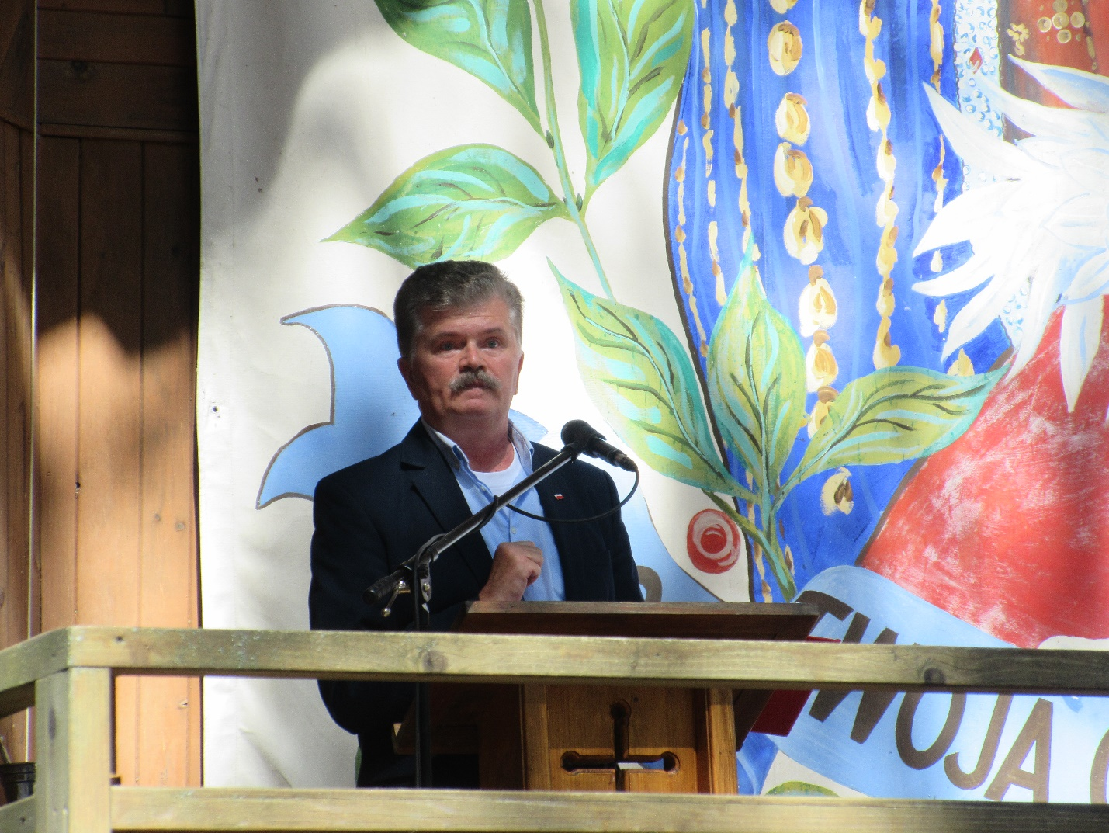

JE dr Andrzej Kurnicki, Ambasador RP przemawia podczas Sympozjum z okazji 77. rocznicy Bitwy pod Falaise i 101. Rocznicy Bitwy Warszawskiej, Katedra pod Sosnami, Ośrodek Franciszkański nad jez. Wadsworth, Ontario15 sierpnia 2021 (fot. dr J. Jabłońska)

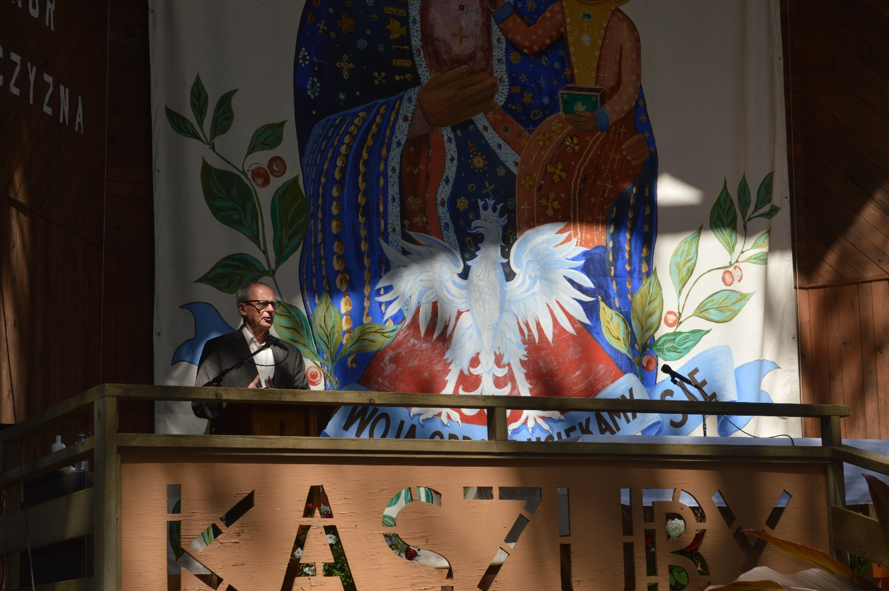

Dr inż. Aleksander Maciej Jabłoński przemawia podczas Sympozjum z okazji 77. rocznicy Bitwy pod Falaise i 101. Rocznicy Bitwy Warszawskiej, Katedra pod Sosnami, Ośrodek Franciszkański nad jez. Wadsworth, Ontario15 sierpnia 2021 (fot. dr J. Jabłońska)

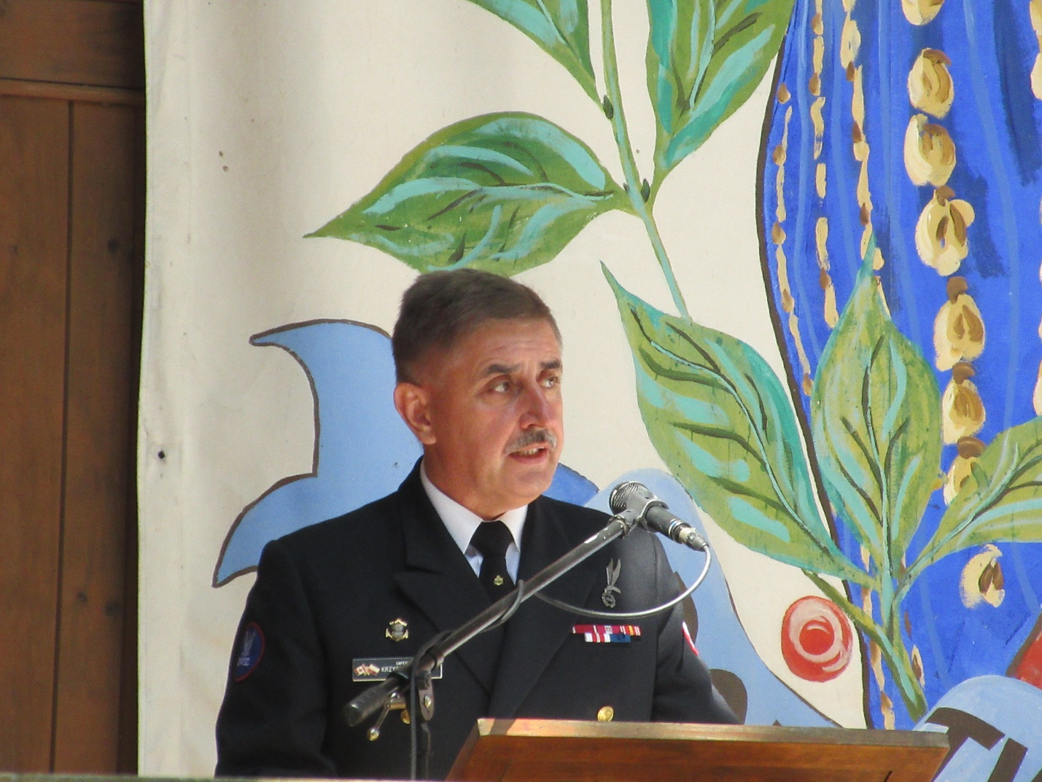

Komandor Krzysztof Książek, Attaché Obrony RP przemawia podczas Sympozjum z okazji 77. rocznicy Bitwy pod Falaise i 101. Rocznicy Bitwy Warszawskiej, Katedra pod Sosnami, Ośrodek Franciszkański nad jez. Wadsworth, Ontario15 sierpnia 2021 (fot. dr J. Jabłońska)

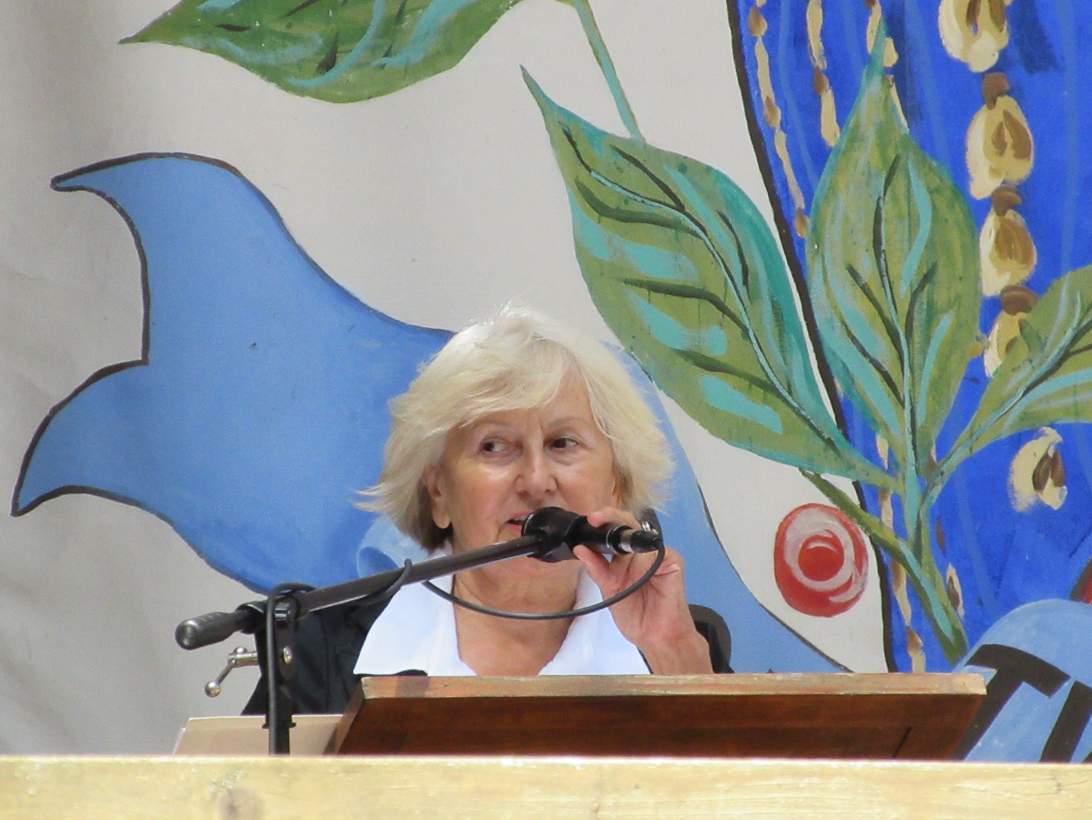

Pani Anna Psuty, Prezes Polskiego Instytutu Dziedzictwa i Kultury ,,Kaszuby” przemawia podczas Sympozjum z okazji 77. rocznicy Bitwy pod Falaise i 101. Rocznicy Bitwy Warszawskiej, Katedra pod Sosnami, Ośrodek Franciszkański nad jez. Wadsworth, Ontario15 sierpnia 2021 (fot. dr J. Jabłońska)

